echo %环境变量% 查看环境变量

dir 查看当前文件夹下的文件和文件夹

java -version 查看版本

md kk 创建文件夹

echo 你好>index.html

rd 删除文件夹

del * 删除当前文件夹下所有文件

del *.txt 删除当前文件夹下所有txt文件

cls: 清空屏幕中的命令

执行原来命令，用上、下箭头

环境变量 path C:\jkd1.8.0\bin

环境变量class path D:\java;.(点代表当前路径)

*一般路径加在最前面，才执行该版本*

tips:

move package.json ./assets,这里目录位置是不对的，移动命令显示移动了一个文件，实际上把package.json变成了名称为assets的文件

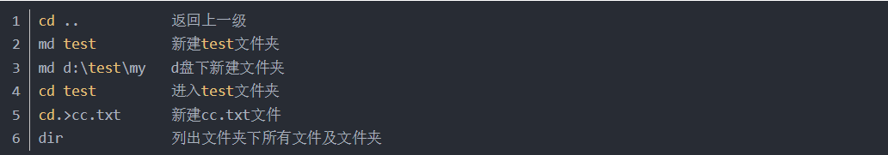

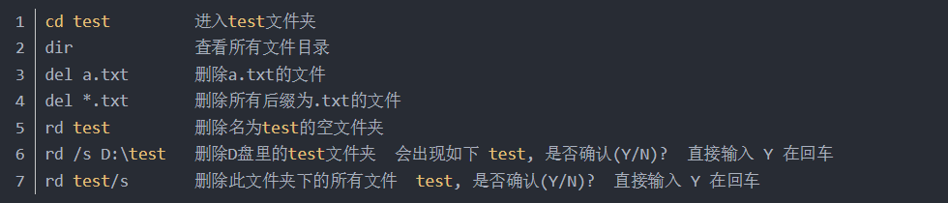

输入f:进入f盘

dir:查看当前目录下的子目录或文件，后面也可以加相对或绝对路径下的目录来查看

cd: 修改当前路径，cd..代表返回上一层目录

md: md+文件夹名字,在当前目录下创建一个子目录

rd:rd+目录名字，删除一个空目录,rd /q+目录名字，删除非空目录

type或者more: type或者more + 文件名展示文件内容

fc：fc+第一个文件名+第二个文件名来比较两个文件中的内容,如果文件在当前目录下不需要添加路径，反之需要添加绝对路径或相对路径

copy：copy+第一个文件名+第二个文件名，将第一个文件中的内容复制到第二个文件中,如果文件在当前目录下不需要添加路径，反之需要添加绝对路径或相对路径

del：del+文件名，删除一个文件,如果文件在当前目录下不需要添加路径，反之需要添加绝对路径或相对路径

ren：ren+文件名+新文件名，对文件改名,如果文件在当前目录下不需要添加路径，反之需要添加绝对路径或相对路径（可以使用..\来根据当前目录灵活变换）

echo: echo+ 输入 + > + 文件名，将输入内容输入到该文件中，注意打空格！>会覆盖原有内容,>>在末尾添加.如果文件在当前目录下不需要添加路径，反之需要添加绝对路径或相对路径

管道机制：echo+输入+|+程序名1+|+程序名2+|+程序名3.....可以进行级联，让程序1读入输入内容，输入内容流向下一个程序。输出在cmd中显示。此时输入的时间就不会计算在程序运行时间内了。这也就是管道机制。

<和>的重定向：程序名+<+文件名1+>+文件名2，将标准输入流重定向为文件1中的文件流，将标准输出流重定向为流向文件2中的文件流。缺省默认不重定向，即从屏幕读取和输出流。

set：查看或修改环境变量。环境变量：如path环境变量，会告诉系统，当要求系统运行一个程序而没有告诉它绝对路径时，除在当前目录上寻找，还应到哪些目录下寻找。

tasklist：可以查看当前所有进程，每个进程都有一个特有的PID（即编号）

taskkill:可以用taskkill+/pid+pid编号终止进程

环境变量: random,命令输入%random%，随机产生一个0到32767之间的数。

| **命令的目的** | **MS-DOS** | **Linux** | **Linux 的简单实例** |
| --- | --- | --- | --- |
| 复制文件 | copy | cp | cp *thisfile.txt* /home/*thisdirectory* |
| 转移文件 | move | mv | mv *thisfile.txt* /home/*thisdirectory* |
| 列举文件 | dir | ls | ls |
| 清除屏幕 | cls | clear | clear |
| 关闭 shell 提示 | exit | exit | exit |
| 显示或设置日期 | date | date | date |
| 删除文件 | del | rm | rm *thisfile.txt* |
| 把输出“回响”到屏幕上 | echo | echo | echo *this message* |
| 用简单文本编辑器来编辑文件 | edit | gedit([[a]](http://blog.csdn.net/kimsoft/article/details/4450611" \l "FTN.AEN7986)) | gedit *thisfile.txt* |
| 比较文件内容 | fc | diff | diff *file1* *file2* |
| 在文件中寻找字串 | find | grep | grep *词或词组* *thisfile.txt* |
| 格式化软盘 | format a:（如果软盘是在 A: 中的话） | mke2fs 或mformat（[[b]](http://blog.csdn.net/kimsoft/article/details/4450611" \l "FTN.AEN8022)） | /sbin/mke2fs /dev/fd0（/dev/fd0 是 Linux 中与 A: 等同的驱动器） |
| 显示命令帮助 | *命令* /? | man（[[c]](http://blog.csdn.net/kimsoft/article/details/4450611" \l "FTN.AEN8035)） | man *命令* |
| 创建目录 | mkdir | mkdir | mkdir *目录* |
| 查看文件 | more | less（[[d]](http://blog.csdn.net/kimsoft/article/details/4450611" \l "FTN.AEN8056)） | less *thisfile.txt* |
| 重新命名文件 | ren | mv（[[e]](http://blog.csdn.net/kimsoft/article/details/4450611" \l "FTN.AEN8068)） | mv *thisfile.txt* *thatfile.txt* |
| 显示你在文件系统中的位置 | chdir | pwd | pwd |
| 用指定的路径（*绝对路径，absolute path*）来改换目录 | cd *路径名* | cd *路径名* | cd */directory/directory* |
| 用一个*相对路径（relative path）*来改换目录 | cd .. | cd .. | cd .. |
| 显示时间 | time | date | date |
| 显示已被使用的内存数量 | mem | free | free |
| 注: a. Gedit 是图形化文本编辑器；你可以使用其它文本编辑器来代替 **Gedit**，包括 **Emacs** 和 vi。 b. 这个命令为 DOS 文件系统格式化软盘。 c. 某些命令你还 可以使用 info。 d. more 分页器也可以用来一个屏幕一个屏幕地在文件中逐页查看。  e. mv 命令可以转移文件或重新命名在同一目录下的文件。如果你想重新命名文件，如例中所示，把这个文件“转移”到同一目录中的新名称。 | | | |